Удивительный мир бумажного творчества.

Бумажное творчество – один из самых простых, увлекательных и доступных видов деятельности в творчестве. Здесь учащимся даётся возможность реально, самостоятельно открыть для себя волшебный мир листа бумаги, постичь свойства, структуру. Безграничная фантазия человека способна сотворить с помощью этого материала целый увлекательный мир.
Бумага – это такой уникальный материал, который можно использовать в совершенно разных работах. Так, можно пользоваться бумагой по прямому назначению – писать, печатать, рисовать, чертить, а можно придать листу форму и объем, и, вдруг, у нас на руке журавлик! А можно бумагу разрезать на части, снова сложить, склеить – и получится панно, мозаика, картина! Раз-раз, и мы сделали игрушку, куклу, домик, что угодно! А потрудимся посильней – сделаем книгу, блокнот, рамку или альбом! Хотим порадовать родных – открытки самые разнообразные соорудим! Все, что уже существует в мире, и все, что еще могут придумать, можно сделать из бумаги! Бумага – это ЧУДО! Не зря она относится к одному из величайших изобретений человечества!
Существует много техник для работы с бумагой. Вот некоторые из них.
.
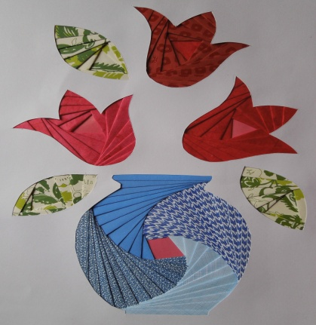
1.Айрис – фолдинг. (Радужное складывание) – техника складывания бумаги появилась в Голландии. Она требует внимания и аккуратности, но при этом позволяет без труда делать эффектные открытки или украшать странички памятного альбома (скрапбукинг) интересными декоративными элементами.

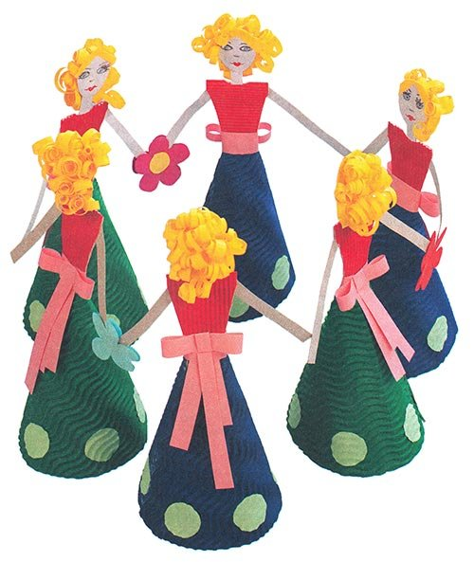
2. Бумагопластика - по виду творчества очень похожа на скульптуру. Но, в бумагопластике все изделия внутри пусты, все изделия – оболочки изображаемого предмета. А в скульптуре - либо идёт наращивание объёма дополнительными элементами, либо убирается (отсекается) лишнее.

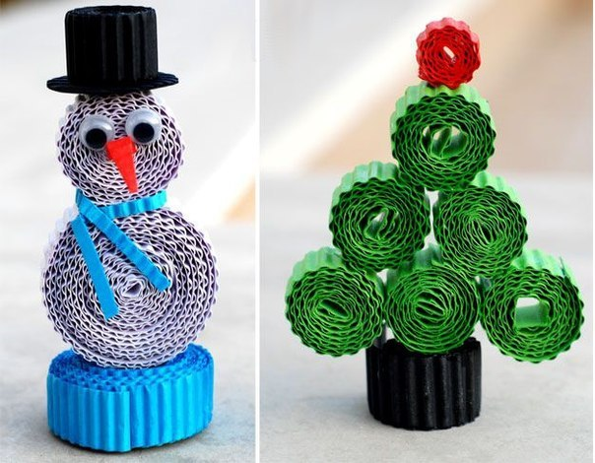
3. Гофротрубочки — так называется техника выполнения изделий, в которой
для декорирования поверхностей или для создания объёмных фигур
используют трубочки из гофрированной бумаги. Гофротрубочки получаются
путём накручивания полосы бумаги на палочку, карандаш или спицу с
последующим сжатием. Сжатая гофротрубочка хорошо держит форму и
имеет множество вариантов исполнения и использования.
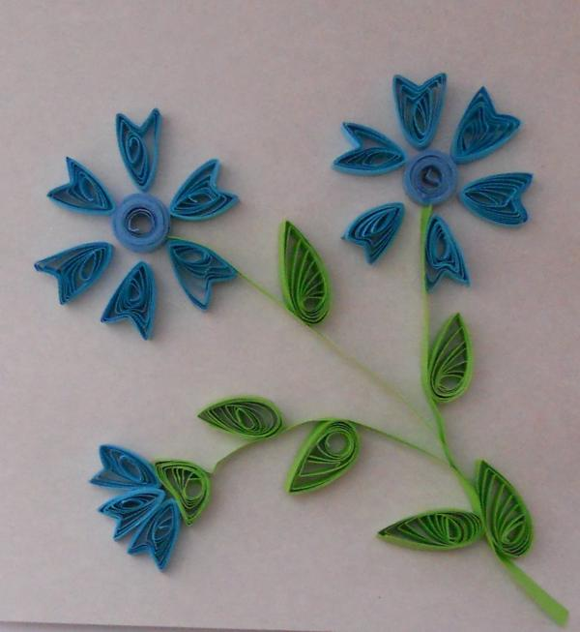
4. Квиллинг (от англ. quilling — от слова quil птичье перо) – искусство бумагокручения. Возникло в средневековой Европе, где монахини создавали медальоны, закручивая на кончике птичьего пера бумажные полоски с позолоченными краями, что создавало имитацию золотой миниатюры.

5. Орига́ми (с яп. букв.: сложенная бумага) — древнее искусство складывания фигурок из бумаги. Искусство оригами своими корнями уходит в древний Китай, где и была открыта бумага.
Виды:
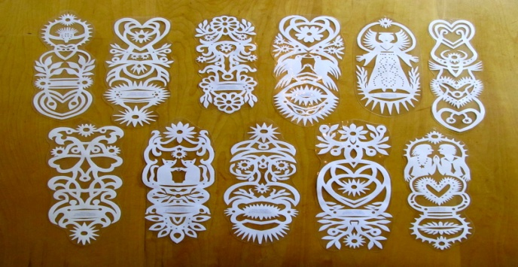
Киригами— вид оригами, в котором допускается использование ножниц и
разрезание бумаги в процессе изготовления модели. Это основное отличие киригами от других техник складывания бумаги, что подчёркнуто в названии: киру — резать, ками — бумага.

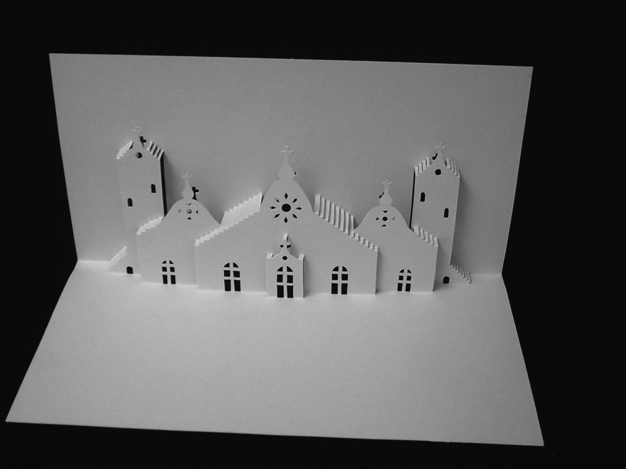
Pop-up — целое направление в искусстве. Эта техника сочетает элементы техник Киригами и Вырезания и позволяет создавать объемные конструкции и открытки, складывающие в плоскую фигуру.

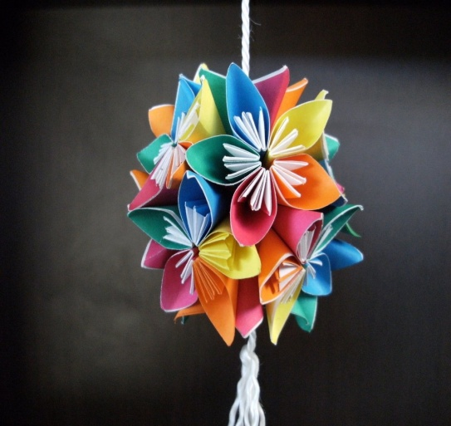
Кусудама (с яп. букв.: лекарственный шар) —бумажная модель, которая обычно, (но не всегда), формируется соединением вместе концов множества
одинаковых пирамидальных модулей, (обычно это стилизованные цветы, сложенные из квадратного листа бумаги), так что получается тело шарообразной формы. Иногда, как украшение, снизу прикрепляется кисточка. Само слово представляет комбинацию двух японских слов кусури (лекарство) и тама (шар). В настоящее время кусудамы обычно используют для
украшения или в качестве подарков. Кусудама является важной частью оригами, в частности как предшественница модульного оригами. Её часто путают с модульным оригами, что неверно, так как элементы, составляющие кусудаму, сшиты или склеены, а не вложены друг в друга, как предполагает модульное оригами.

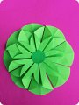
Оригами из кругов - складывание оригами из бумажного круга. Обычно затем из сложенных деталей склеивается аппликация.

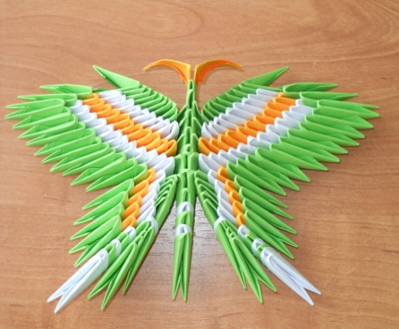
Оригами модульное - создание объёмных фигур из треугольных модулей оригами - придумана в Китае. Целая фигура собирается из множества одинаковых частей (модулей). Каждый модуль складывается по правилам классического оригами из одного листа бумаги, а затем модули соединяются путем вкладывания их друг в друга. Появляющаяся при этом сила трения не даёт конструкции распасться.

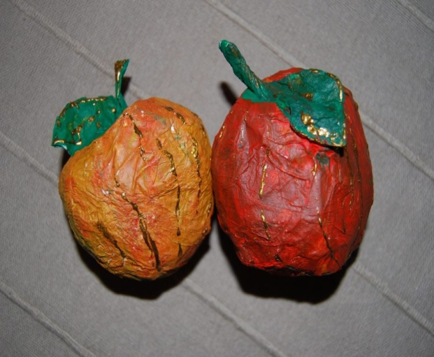
6. Папье-маше (фр. papier-mache жёванная бумага) - легко поддающаяся формовке масса, получаемая из смеси волокнистых материалов (бумаги, картона) с клеящими веществами, крахмалом, гипсом и т. д. Из папье-маше делают муляжи, маски, учебные пособия, игрушки, театральную бутафорию, шкатулки. В отдельных случаях даже мебель. В Федоскино, Палехе, Холуе из папье-маше изготавливают основу для традиционной лаковой миниатюры. Можно декорировать заготовку из папье-маше не только красками,
расписывая как известные художники, а используя декупаж.

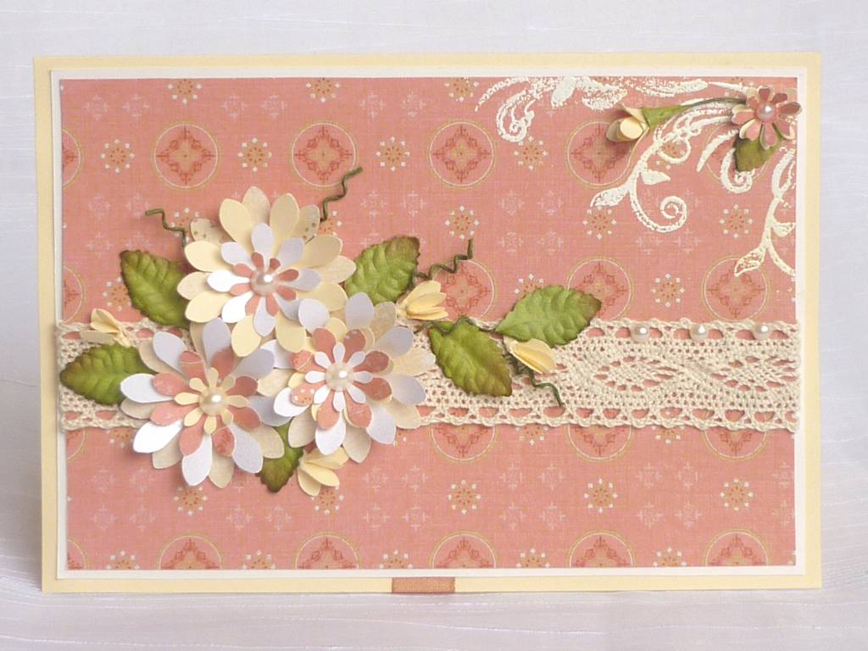
7. Скрапбукинг, скрэпбукинг (англ. scrapbooking: scrap - вырезка, book - книга, букв. книга из вырезок) - вид рукодельного искусства, заключающегося в изготовлении и оформлении семейных или личных фотоальбомов. Этот вид творчества представляет собой способ хранения личной и семейной истории в виде фотографий, газетных вырезок, рисунков, записей и других памятных мелочей, используя своеобразный способ сохранения и передачи отдельных историй с помощью особых визуальных и тактильных приёмов вместо обычного рассказа. Специальным образом декорированный фотоальбом состоит из отдельных листов, каждый из которых представляет законченную мысль, выраженную фотоколлажем. Обычно такой альбом охватывает какую-то одну тему: свадьбу, юбилей, рождение ребёнка, каникулы на море и так далее. Следует заметить, что скрапбукинг не ограничивается созданиями классических альбомов - в коллекциях мастеров скрапбукинга встречаются также альбомы-аккордеоны, альбомы в виде домиков, альбомы в виде коробочек - корзиночек, и даже отдельные открытки (так называемый кардме́йкинг или кардмэ́йкинг, англ. cardmaking, букв. изготовление открыток). Существует и так называемый цифровой скрапбукинг, использующий для оформления и украшения фотографий различные программные вычислительные средства (универсальные графические редакторы или специализированное программное обеспечение, предназначенное для обработки фотографий и обрамления рамками различного вида и формы).

8. Тиснение (другое название эмбоссинг) - механическое выдавливание, создающее изображения на бумаге, картоне, полимерном материале или пластике, фольге, на пергаменте (техника называется пергамано), а также на коже или на бересте, при котором на самом материале получается рельефное изображение выпуклого или вогнутого штампа при нагреве или без него, иногда с дополнительным использованием фольги и краски. Тиснение осуществляется в основном на переплетных крышках, открытках, пригласительных билетах, этикеток, мягких упаковок и пр. Этот вид работ может определяться многими факторами: усилием, фактурой и толщиной материала, направлением его порезки, макетом и другими факторами.
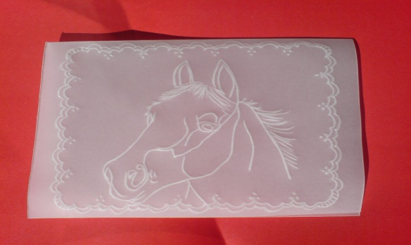
Виды:
Пергамано - пергаментная бумага (плотная вощёная калька) обрабатывается инструментом для тиснения и в процессе обработки становится выпуклой и белеет. В этой технике получаются интересные открытки, также эту технику можно применить для оформления скрап-странички.

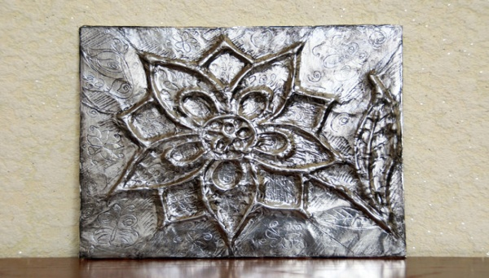
Текстурирование - нанесение изображения с помощью клише на гладкий материал, как правило, металлизированную бумагу, с целью имитации тиснения фольгой. Также применяется для имитации кожи определенных пород (например, клише с рисунком, имитирующим кожу крокодила и т. д)

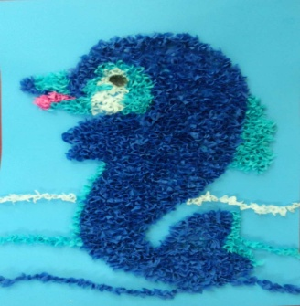
9. Торцевание - вид бумажного творчества, заключающийся в создании аппликативной мозаики, создаваемой из небольших кусочков гофрированной (креповой) бумаги. Существует торцевание на пластилине.

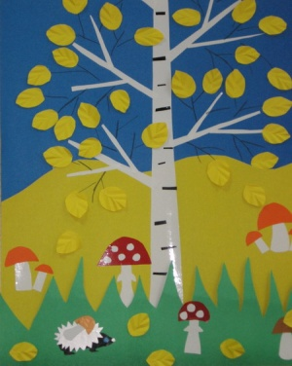
10. Аппликация. Один из наиболее известных видов декоративно-прикладного искусства. Аппликацией начинают заниматься с раннего детства. Суть этого направления рукоделия в вырезании и последующем наклеивании фигурок, узоров, картин на другую поверхность. Одной из разновидностей аппликации является декупаж. При работе в данном направлении используются такие техники, как сгибание, резание, разрывание и обрывание, наклеивание.

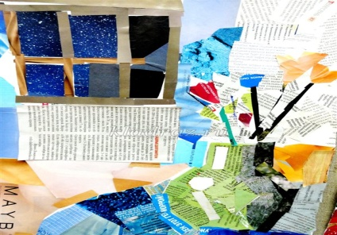
11. Коллаж. Искусство создания композиций, при котором на какую-либо основу наклеивают предметы и материалы, отличающиеся от основы по цвету и фактуре. При работе используются все виды бумаги. Ее вырезают, режут, наклеивают, дорисовывают.

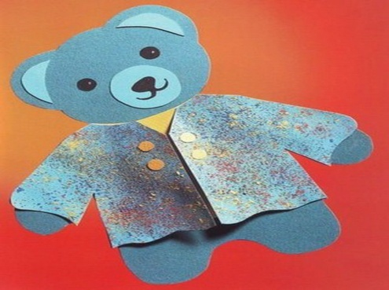
12. Объемный декупаж или 3D декупаж.
Техника декупажа известна уже очень давно. Одним из самых оригинальных видов декупажа является создание объемных изображений. Познакомившись с этой несложной техникой, можно создать словно живые, цветы, бабочки и многое другое для друзей и родных.

Бумага - одно из величайших изобретений человечества, родившееся на Востоке, и можно ещё много говорить о разных формах бумажного творчества. Ведь бумагу называют уникальным материалом для реализации своих идей, поскольку этот материал такой же хрупкий, как свобода, и такой же сильный, как стремление к этой самой свободе, свободе творчества. Фантазия людей безгранична, человек каждый день создает что-то новое, всё более необычное. Бумага ещё и самый доступный материал! Пожалуй, времена, когда бумага считалась основным средством выражения таланта, давно прошли. И пусть в настоящее время многие художники и дизайнеры все чаще используют для воплощения своих идей цифровые инструменты. Тем не менее, есть нечто необъяснимое в том, что люди изобретают всё новые виды ручного бумажного творчества, доводя их до уровня искусства. Таким образом, один из древнейших материалов в мире сегодня не только не забыт, но и приобретает всё новые и интересные применения. Художественные свойства бумаги неоспоримы и безграничны, техники использования этих свойств разнообразны и постоянно совершенствуются художниками во всех уголках мира.

